### Задача 1

Підібрати призматичну урізну шпонку і перевірити на міцність шпонкове з’єднання, за допомогою якого циліндричне зубчасте колесо закріплене на валу редуктора. Матеріал зубчастого колеса і вала, значення обертаючого моменту, що передається, і діаметра вала приведені в таблиці. Відсутні дані прийняти самостійно.

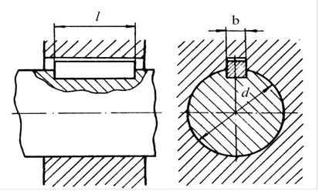

|  |  |  |  |  |  |  |  |  |  |  |
| --- | --- | --- | --- | --- | --- | --- | --- | --- | --- | --- |
| Дані для розрахунків | Варіант | | | | | | | | | |
| 1 | 2 | 3 | 4 | 5 | 6 | 7 | 8 | 9 | 10 |
| *T,* | 300 | 320 | 340 | 360 | 380 | 400 | 420 | 440 | 460 | 480 |
| *d,* мм | 30 | 35 | 40 | 45 | 50 | 30 | 35 | 40 | 45 | 50 |
| Матеріал колеса | Сталь 40Х | | | | Сталь 45 | | | Сталь 18ХГТ | | |
| Матеріал вала | Сталь 40 | | | | Сталь 45 | | | Сталь 40Х | | |

### Задача 2

Підібрати за стандартом прямобічне зубчасте (шліцьове) з'єднання рухливого блоку шестерень коробки швидкостей з валом і перевірити його на міцність. Обертаючий момент, що передається *T* і зовнішній діаметр вала *D* приведені в таблиці. Матеріал вала – Сталь 45, блоку шестірень – Сталь 40Х. Ширину блоку шестерень прийняти за умовою міцності на зминання з'єднання. Відсутні дані прийняти самостійно.

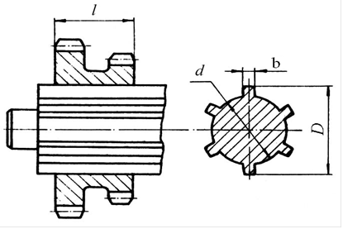

|  |  |  |  |  |  |  |  |  |  |  |
| --- | --- | --- | --- | --- | --- | --- | --- | --- | --- | --- |
| Дані для розрахунків | Варіант | | | | | | | | | |
| 1 | 2 | 3 | 4 | 5 | 6 | 7 | 8 | 9 | 10 |
| *T,* | 600 | 600 | 700 | 700 | 800 | 800 | 900 | 900 | 950 | 1000 |
| *D,* мм | 45 | 48 | 50 | 52 | 55 | 58 | 60 | 65 | 70 | 75 |